Санкт-Петербургский государственный университет
Математическое и информационное обеспечение экономической деятельности
Группа 24.М02-ПУ
Мова Ирина Александровна
Прикладные задачи МО на графах

Отчет по домашнему заданию №4 (7).

Санкт-Петербург
2025

Задания
Задание 1.
С помощью 2-х слойной сверточной сети (GCN) вычислите признаки для узлов заданного графа.
* Начальные атрибуты - номера узлов.
* Начальные атрибуты задаются единичной матрицей.
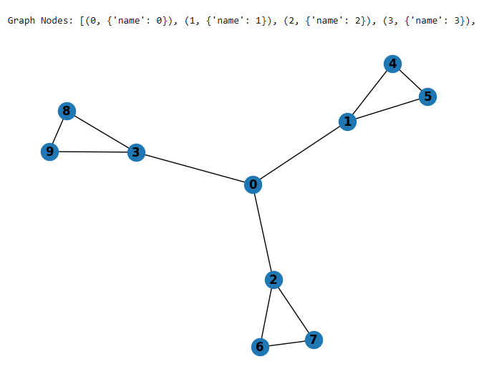
В результате применения двухслойной графовой сверточной сети (GCN) с функцией активации ReLU были получены векторные представления узлов графа.
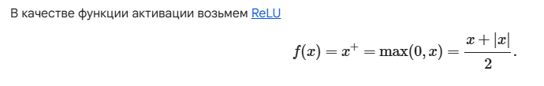
При использовании в качестве начальных признаков единичной матрицы (все узлы имеют одинаковое начальное значение 1) и весовой матрицы W = [[1, -1]] финальные признаки оказались сильно разреженными: большинство значений стали нулевыми из-за функции ReLU, сохранив лишь небольшие положительные величины (в диапазоне 0.94-1.07) для первого признакового измерения, в то время как второе измерение полностью обнулилось.
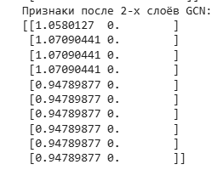

Сформировалось три кластера узлов по значениям признаков:
Центральный узел 0 — занимает промежуточное положение между группами
Внутренние узлы 1, 2, 3 — образуют группу, это узлы мосты соединяющие группы графа с центральным узлом 0.
Периферийные узлы 4-9 — составляют самую многочисленную группу с одинаковыми признаками. Самые дальние узлы от узла 0. Имеют по 2 ребра.

Разделение получилось по "Кольцам".
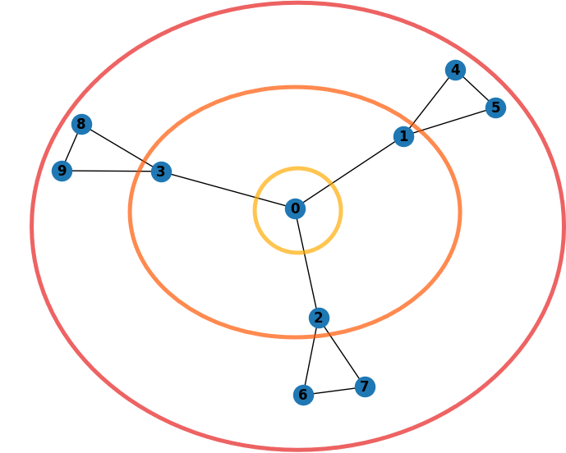

Аналогично для весовой матрицы W = [[1, -1], [-1, 1]].
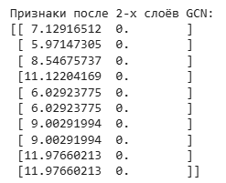

Узлы 3, 9, 10 имеют максимальные значения (~11.98) — это листья графа, наиболее удалённые от центра.
Узлы 2 и 7, 8 также имеют высокие значения (~11.12 и ~9.00) — промежуточные узлы с определённой удалённостью.
Узел 0 — это центральный узел (хаб) со многими связями.
Узлы 1, 4, 5 имеют промежуточные значения (~5.97-6.03) — смежные с центром узлы.

Очень хорошо описал структуру графа по сообществам.
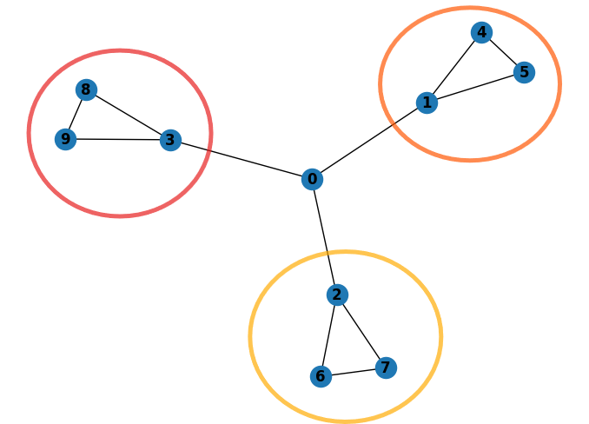

При использовании в качестве начальных признаков единичной матрицы и номеров узлов, случайной инициализации весов с нормальным распределением (seed=77777) были получены схожие результаты с практически нулевыми значениями второго измерения (≈10⁻⁴) и очень малыми различиями между узлами по первому измерению.

С единичной матрицей
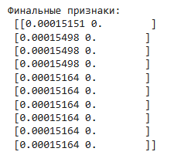
Разделение аналогично первому. Но признаки выделены хуже( цифры признаков гораздо меньше, следовательно и различий улавливает модель меньше).

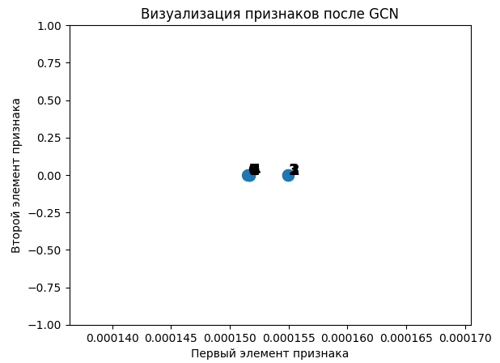

С номерами узлов
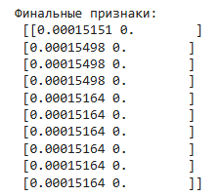
Разделение аналогично первому. Но признаки выделены хуже( цифры признаков гораздо меньше, следовательно и различий улавливает модель меньше).

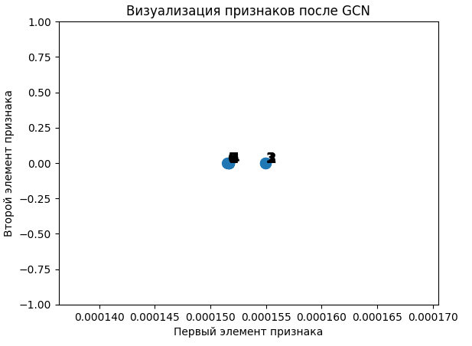

Визуализация признаков показала, что узлы распределены вдоль горизонтальной оси с минимальной дисперсией по вертикальной оси, что говорит о слабой описывающей способности признаков. Возможно, из-за настройки весов и архитектуры сети.

Приложение
Прикладные задачи МО на графах. 29.10.2025
Библиотека для работы с графами NetworkX

Graph Neural Network
Задача - найти такое представление графа, которое бы отражало графовую структуру, для последующего решения задач машинного обучения (классификации, кластеризации, предсказания каких-либо свойств и т.п.).
GNN_schema.svg
- Граф
- Матрица смежности
- Матрица , содержащая признаки узлов, .
- Получить для каждого узла графа вектор такой, что .

Графовая свертка
Графовая свертка — концепт, абстрактная операция обновляющая скрытые представления вершин (ребер, подграфов). Идея взята из светочных нейронных сетей (convolutional neural networks, CNNs).
image.png
Общий принцип работы отражен в алгоритме 1, взятом из Representation Learning on Graphs: Methods and Applications.
191020-02.png
- Алгоритм строит эмбеддинги для узлов рекурсивно.
- Начальное состояние — атрибуты узлов (если они есть).
- На каждой итерации агрегируются эмбеддинги соседей (строка 4).
- Каждый узел получает новые эмбеддинги, скомбинированные из ее собственного вектора эмбеддингов и агрегированного вектора (строка 5).
- Затем все это отправляется в полносвязный слой и процесс повторяется раз.
- Вектор признаков для каждого узла обогащается данными соседей
- Размерность остается постоянной.
image.png

GCN (Graph Convolutional Networks)
Рассмотрим GCN так, как это изложено в работе Kipf and Welling (2017). CGN принимает на вход граф с некоторыми атрибутами для каждого узла (атрибутов может не быть). После ряда преобразований получаем новый вектор-признаков для каждого узла (обычно меньшего размера).
Для задач на уровне узлов (node-level tasks), классификация узлов, например, может проводиться по полученному финальному вектору-признаков.
image.png
Для задач уровне графов (graph-level) полученные признаки для вершин можно использовать, как начальные, для некоторой другой нейронной сети (например,полносвязной) для решения задачи классификации графов.
image.png

Слой GCN
Message passing
На уровне слоя GCN каждая вершина получает "сообщение" от вершин-соседей.
image.png
image.png
- Слой : вектор признаков узла
- Слой : вектор признаков с "сообщениями" от соседей в -окрестности.
- Начальные признаки в -слое:

- Обновления
$$ h^{(k+1)}_v = \sigma\left(W_k \sum_{u\in N(v)} \cfrac{h_u^{(k)}}{|N(v)|} + B_k h_{v}^{(k)}\right), \;\; \forall k \in \{0, \ldots, K - 1\}$$
- Эмбеддинги после слоя :
- - функция активации (например, ReLU)
- - обучаемые матрицы весов.
- Пусть .
- Тогда .
- Если - диагональная матрица степеней с , то
$$\sum_{u\in N(v)} \cfrac{h_u^{(k)}}{|N(v)|} \;\; \Rightarrow \;\; H^{(k+1)} = D^{-1} A H^{(k)}.$$
- В матричном виде скрытые представления можно записать

- где .
Собираем "сообщения" от соседей
image.png
Домножаем на веса, т.е. учитываем "влияние" соседей, и получаем новый вектор признаков.
image.png
Визуализация процесса графовой свертки:
image.png
Если слоев несколько, то выходные эмбеддинги -го слоя являются входными эмбеддингами слоя .

# Импортируем библиотеку для работы с графами и не только
import random
import networkx as nx
import numpy as np
from scipy.linalg import fractional_matrix_power
%matplotlib inline
import matplotlib.pyplot as plt

Пример 0.
Попробуем, как это работает.
# Создадим граф
G = nx.DiGraph()
G.add_edges_from([(0, 1), (1, 2), (1, 3), (2, 1), (3, 2), (3, 0)])
nx.draw(G, with_labels=True, font_weight='bold')
plt.show()
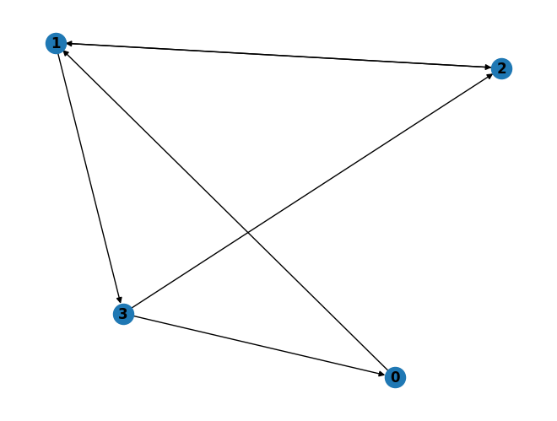
# Матрица смежности
A = nx.adjacency_matrix(G).toarray()
A
array([[0, 1, 1, 1, 0, 0, 0, 0, 0, 0],
[1, 0, 0, 0, 1, 1, 0, 0, 0, 0],
[1, 0, 0, 0, 0, 0, 1, 1, 0, 0],
[1, 0, 0, 0, 0, 0, 0, 0, 1, 1],
[0, 1, 0, 0, 0, 1, 0, 0, 0, 0],
[0, 1, 0, 0, 1, 0, 0, 0, 0, 0],
[0, 0, 1, 0, 0, 0, 0, 1, 0, 0],
[0, 0, 1, 0, 0, 0, 1, 0, 0, 0],
[0, 0, 0, 1, 0, 0, 0, 0, 0, 1],
[0, 0, 0, 1, 0, 0, 0, 0, 1, 0]])
Создадим начальные признаки, основываясь на номере узла.
X = np.array([
[i, -i]
for i in range(A.shape[0])
], dtype=float)
X
array([[ 0., 0.],
[ 1., -1.],
[ 2., -2.],
[ 3., -3.]])
Сбор "сообщений" от соседей: перемножение матриц и .
A.dot(X)
array([[ 1., -1.],
[ 5., -5.],
[ 1., -1.],
[ 2., -2.]])
Но непосредственный вклад узла не учитывается. Добавим в граф петли: вместо .
# Единичная матрица
I = np.array(np.eye(A.shape[0]))
# A <- A + I
A_hat = A + I
# Перемножим
A_hat.dot(X)
array([[ 1., -1.],
[ 6., -6.],
[ 3., -3.],
[ 5., -5.]])
A_hat
array([[1., 1., 0., 0.],
[0., 1., 1., 1.],
[0., 1., 1., 0.],
[1., 0., 1., 1.]])
# Осреднение по соседям D^{-1}AX
# Диагональная матрица степеней (с учетом петель)
D_hat = np.diag(np.array(np.sum(A_hat, axis=0)))
D_hat
array([[2., 0., 0., 0.],
[0., 3., 0., 0.],
[0., 0., 3., 0.],
[0., 0., 0., 2.]])
np.linalg.inv(D_hat).dot(A_hat)
array([[0.5 , 0.5 , 0. , 0. ],
[0. , 0.33333333, 0.33333333, 0.33333333],
[0. , 0.33333333, 0.33333333, 0. ],
[0.5 , 0. , 0.5 , 0.5 ]])
Зададим веса
W = np.array([
[1, -1],
[-1, 1]
])
# Начальные признаки превращаются в ...
np.linalg.inv(D_hat).dot(A_hat).dot(X).dot(W)
array([[ 1., -1.],
[ 4., -4.],
[ 2., -2.],
[ 5., -5.]])
В качестве функции активации возьмем ReLU
$$f(x)=x^{+}=\max(0,x)={\cfrac {x+|x|}{2}}.$$
# ReLU
def relu(x):
x[x<0] = 0
return x
# Получили новые признаки
relu(np.linalg.inv(D_hat).dot(A_hat).dot(X).dot(W))
array([[1., 0.],
[4., 0.],
[2., 0.],
[5., 0.]])

Пример 1.
# Создадим другой граф
G = nx.Graph(name='G')
for i in range(6):
G.add_node(i, name=i)
edges = [(0, 1), (0, 2), (1, 2), (0, 3), (3, 4), (3, 5), (4, 5)]
G.add_edges_from(edges)
print('\n Graph Nodes: {0}'.format(G.nodes.data()))
nx.draw(G, with_labels=True, font_weight='bold')
plt.show()
Graph Nodes: [(0, {'name': 0}), (1, {'name': 1}), (2, {'name': 2}), (3, {'name': 3}), (4, {'name': 4}), (5, {'name': 5})]
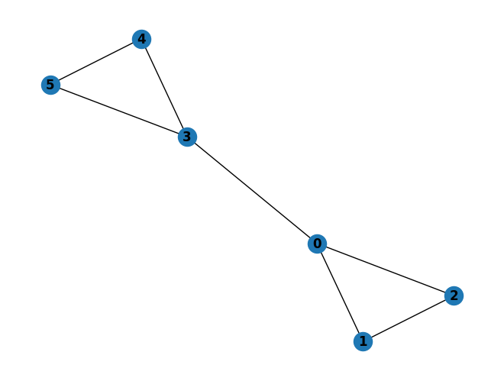
Матрица смежности
# Матрица атрибутов (матрица смежности, если атрибутов нет)
nx.attr_matrix(G, node_attr='name')
---------------------------------------------------------------------------
KeyError Traceback (most recent call last)
/tmp/ipython-input-727512965.py in <cell line: 0>()
1 # Матрица атрибутов (матрица смежности, если атрибутов нет)
----> 2 nx.attr_matrix(G, node_attr='name')
/usr/local/lib/python3.12/dist-packages/networkx/utils/decorators.py in argmap_attr_matrix_21(G, edge_attr, node_attr, normalized, rc_order, dtype, order, backend, **backend_kwargs)
1 import bz2
2 import collections
----> 3 import gzip
4 import inspect
5 import itertools
/usr/local/lib/python3.12/dist-packages/networkx/utils/backends.py in _call_if_any_backends_installed(self, backend, *args, **kwargs)
927 if not graph_backend_names or graph_backend_names == {backend_name}:
928 if self._can_backend_run(backend_name, args, kwargs):
--> 929 return self._call_with_backend(backend_name, args, kwargs)
930 elif self._can_convert(
931 backend_name, graph_backend_names
/usr/local/lib/python3.12/dist-packages/networkx/utils/backends.py in _call_with_backend(self, backend_name, args, kwargs, extra_message)
1461 """Call this dispatchable function with a backend without converting inputs."""
1462 if backend_name == "networkx":
-> 1463 return self.orig_func(*args, **kwargs)
1464 backend = _load_backend(backend_name)
1465 _logger.debug(
/usr/local/lib/python3.12/dist-packages/networkx/linalg/attrmatrix.py in attr_matrix(G, edge_attr, node_attr, normalized, rc_order, dtype, order)
278
279 if rc_order is None:
--> 280 ordering = list({node_value(n) for n in G})
281 else:
282 ordering = rc_order
/usr/local/lib/python3.12/dist-packages/networkx/linalg/attrmatrix.py in value(u)
40 # assume it is a key for the node attribute dictionary
41 def value(u):
---> 42 return G.nodes[u][node_attr]
43
44 else:
KeyError: 'name'
# Матрица смежности (A) and вектор признаков (X) as numpy array
# Начальные признаки - номер узла
A = np.array(nx.attr_matrix(G, node_attr='name')[0])
X = np.array(nx.attr_matrix(G, node_attr='name')[1])
X = np.expand_dims(X,axis=1)
print('Размерность A: {0}'.format(A.shape))
print('\n Размерность X: {0}'.format(X.shape))
print('\n Матрица смежности (A):\n{0}'.format(A))
print('\n Признаки (начальные) (X):\n{0}'.format(X))
Размерность A: (6, 6)
Размерность X: (6, 1)
Матрица смежности (A):
[[0. 1. 1. 1. 0. 0.]
[1. 0. 1. 0. 0. 0.]
[1. 1. 0. 0. 0. 0.]
[1. 0. 0. 0. 1. 1.]
[0. 0. 0. 1. 0. 1.]
[0. 0. 0. 1. 1. 0.]]
Признаки (начальные) (X):
[[0]
[1]
[2]
[3]
[4]
[5]]
# Произведение A.X
AX = np.dot(A,X)
print('Произведение A.X (AX):\n{0}'.format(AX))
Произведение A.X (AX):
[[6.]
[2.]
[1.]
[9.]
[8.]
[7.]]
Добавим в граф петли для учёта вклада не только соседей, но и самого узла .
G_self_loops = G.copy()
self_loops = []
for i in range(G.number_of_nodes()):
self_loops.append((i,i))
G_self_loops.add_edges_from(self_loops)
# Проверяем, добавились ли петли
print('Граф G с петлями:\n{0}'.format(G_self_loops.edges))
# Матрица смежности нового графа
A_hat = np.array(nx.attr_matrix(G_self_loops, node_attr='name')[0])
print('\n Матрица смежности нового графа (A_hat):\n{0}'.format(A_hat))
# Снова перемножим матрицы
AX = np.dot(A_hat,X)
print('Произведение A_hat.X (AX):\n{0}'.format(AX))
Граф G с петлями:
[(0, 1), (0, 2), (0, 3), (0, 0), (1, 2), (1, 1), (2, 2), (3, 4), (3, 5), (3, 3), (4, 5), (4, 4), (5, 5)]
Матрица смежности нового графа (A_hat):
[[1. 1. 1. 1. 0. 0.]
[1. 1. 1. 0. 0. 0.]
[1. 1. 1. 0. 0. 0.]
[1. 0. 0. 1. 1. 1.]
[0. 0. 0. 1. 1. 1.]
[0. 0. 0. 1. 1. 1.]]
Произведение A_hat.X (AX):
[[ 6.]
[ 3.]
[ 3.]
[12.]
[12.]
[12.]]
# Вектор степеней графа с петлями (A+I)
Deg_Mat = G_self_loops.degree()
print('Вектор степеней графа с петлями G (D): {0}'.format(Deg_Mat))
# Преобразуем в матрицу N x N, где N число узлов
D = np.diag([deg for (n,deg) in list(Deg_Mat)])
print('\n Матрица степеней графа с петлями (D):\n{0}'.format(D))
# Обратная матрица (D)
D_inv = np.linalg.inv(D)
print('\n Обратная матрица D:\n{0}'.format(D_inv))
# Перемножаем D^{-1} и AX
DAX = np.dot(D_inv,AX)
print('\n DAX:\n{0}'.format(DAX))
Вектор степеней графа с петлями G (D): [(0, 5), (1, 4), (2, 4), (3, 5), (4, 4), (5, 4)]
Матрица степеней графа с петлями (D):
[[5 0 0 0 0 0]
[0 4 0 0 0 0]
[0 0 4 0 0 0]
[0 0 0 5 0 0]
[0 0 0 0 4 0]
[0 0 0 0 0 4]]
Обратная матрица D:
[[0.2 0. 0. 0. 0. 0. ]
[0. 0.25 0. 0. 0. 0. ]
[0. 0. 0.25 0. 0. 0. ]
[0. 0. 0. 0.2 0. 0. ]
[0. 0. 0. 0. 0.25 0. ]
[0. 0. 0. 0. 0. 0.25]]
DAX:
[[1.2 ]
[0.75]
[0.75]
[2.4 ]
[3. ]
[3. ]]

Перенормировка
"Сообщения" от соседей могут иметь разный вклад в итоговый вектор признаков, в том числе в зависимости от выбранного нормирования.
При нормировании влияние -то узла на выше, если у мало соседей, и меньше, если соседей много.
image.png
В Kipf and Welling (2017) вместо используется симметрическую нормализацию

Симметричесная нормализация позволяет учесть, как много соседей есть у соседей узла .
# Граф
G2 = nx.Graph()
G2.add_edges_from([(1, 2), (1, 3), (1, 4), (3, 4)])
nx.draw(G2, with_labels = True)
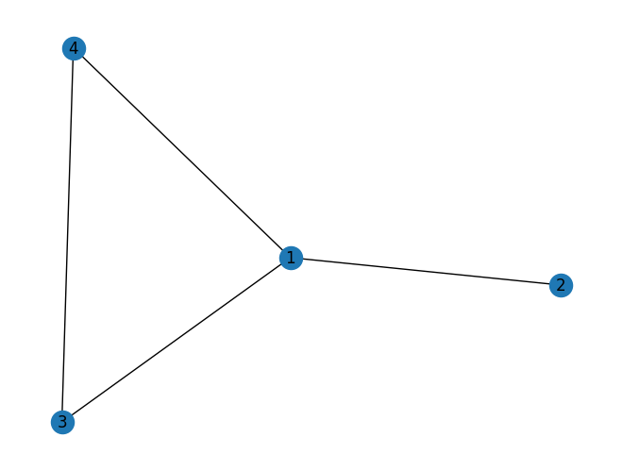
# Матрица смежности
A2 = nx.adjacency_matrix(G2).toarray()
# Матрица смежности с учетом петель
A2_hat = A2 + np.identity(4)
# Диагональная матрица степеней
G2_node_degrees = [degree[1] for degree in G2.degree()]
D2 = np.diag(G2_node_degrees)
D2
array([[3, 0, 0, 0],
[0, 1, 0, 0],
[0, 0, 2, 0],
[0, 0, 0, 2]])
# Диагональная матрица степеней (с учетом петель)
D2_hat = D2 + np.identity(4)
D2_hat
array([[4., 0., 0., 0.],
[0., 2., 0., 0.],
[0., 0., 3., 0.],
[0., 0., 0., 3.]])
- - нормируем строки матрицы признаков
print(np.linalg.inv(D2_hat) @ A2_hat)
[[0.25 0.25 0.25 0.25 ]
[0.5 0.5 0. 0. ]
[0.33333333 0. 0.33333333 0.33333333]
[0.33333333 0. 0.33333333 0.33333333]]
- - нормируем столбцы матрицы признаков
print(A2_hat @ np.linalg.inv(D2_hat))
[[0.25 0.5 0.33333333 0.33333333]
[0.25 0.5 0. 0. ]
[0.25 0. 0.33333333 0.33333333]
[0.25 0. 0.33333333 0.33333333]]
- - симметрическая нормализация.
print(np.linalg.inv(np.sqrt(D2_hat)) @ A2_hat @ np.linalg.inv(np.sqrt(D2_hat)))
[[0.25 0.35355339 0.28867513 0.28867513]
[0.35355339 0.5 0. 0. ]
[0.28867513 0. 0.33333333 0.33333333]
[0.28867513 0. 0.33333333 0.33333333]]
Вернемся к примеру 1 и перенормируем матрицу смежности.
# Перенормируем матрицу смежности
D_half_norm = fractional_matrix_power(D, -0.5)
DADX = D_half_norm.dot(A_hat).dot(D_half_norm).dot(X)
print('DADX:\n{0}'.format(DADX))
DADX:
[[1.27082039]
[0.75 ]
[0.75 ]
[2.61246118]
[2.92082039]
[2.92082039]]
Строим двухслойная сеть с прямым распространением. Четыре нейрона в первом слое. Два нейрона на выходе (два измерения). Функция активации - Relu.
# Задаем веса
np.random.seed(77777)
n_h = 4 # число нейронов в скрытом слое
n_y = 2 # число нейронов в скрытом слое
W0 = np.random.randn(X.shape[1],n_h) * 0.01 # случайные веса
W1 = np.random.randn(n_h,n_y) * 0.01
# Функция активации
def relu(x):
return np.maximum(0, x)
# Слой GCN
def gcn(A, H, W):
I = np.identity(A.shape[0]) # единичная матрица
A_hat = A + I # добавили петли
D = np.diag(np.sum(A_hat, axis=0)) # матрица степеней
D_half_norm = fractional_matrix_power(D, -0.5) # нормализация
eq = D_half_norm.dot(A_hat).dot(D_half_norm).dot(H).dot(W)
return relu(eq)
# Прямой проход (forward propagation)
H1 = gcn(A, X, W0)
H2 = gcn(A, H1, W1)
print('Финальные признаки:\n{0}'.format(H2))
Финальные признаки:
[[0.00027758 0. ]
[0.00017298 0. ]
[0.00017298 0. ]
[0.00053017 0. ]
[0.00054097 0. ]
[0.00054097 0. ]]
Графическое представление признаков
def plot_features(H2):
#Plot the features representation
x = H2[:,0]
y = H2[:,1]
size = 100
plt.scatter(x,y,size)
plt.xlim([np.min(x)*0.9, np.max(x)*1.1])
plt.ylim([-1, 1])
plt.xlabel('Первый элемент вектора признаков 0')
plt.ylabel('Второй элемент вектора признаков 1')
plt.title('Feature Representation')
for i,row in enumerate(H2):
str = "{}".format(i)
plt.annotate(str, (row[0],row[1]),fontsize=18, fontweight='bold')
plt.show()
plot_features(H2)
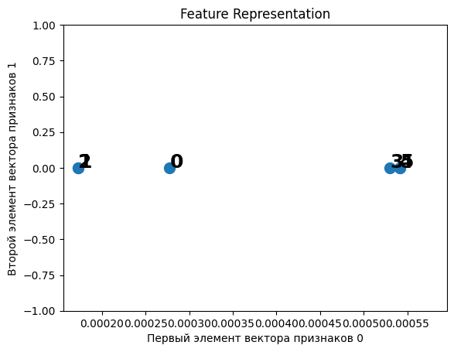

Задание 1.
С помощью 2-х слойной сверточной сети (GCN) вычислите признаки для узлов заданного графа.
- Начальные атрибуты - номера узлов.
- Начальные атрибуты задаются единичной матрицей.

image.png
# Создадим другой граф
G = nx.Graph(name='G')
for i in range(6):
G.add_node(i, name=i)
edges = [(0, 1), (0, 2), (0 ,3), (1, 4), (1,5), (4,5), (2,7), (2,6), (6,7), (3,9), (3, 8), (8, 9)]
G.add_edges_from(edges)
print('\n Graph Nodes: {0}'.format(G.nodes.data()))
nx.draw(G, with_labels=True, font_weight='bold')
plt.show()
Graph Nodes: [(0, {'name': 0}), (1, {'name': 1}), (2, {'name': 2}), (3, {'name': 3}), (4, {'name': 4}), (5, {'name': 5}), (7, {}), (6, {}), (9, {}), (8, {})]
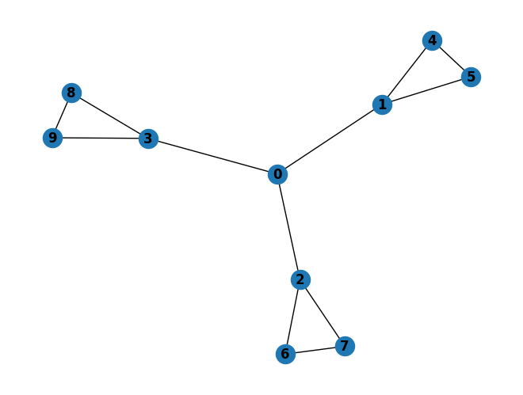
В качестве функции активации возьмем ReLU
$$f(x)=x^{+}=\max(0,x)={\cfrac {x+|x|}{2}}.$$
# ReLU
def relu(x):
x[x<0] = 0
return x
X_1 = np.ones((A.shape[0], 2))
X_1
array([[1., 1.],
[1., 1.],
[1., 1.],
[1., 1.],
[1., 1.],
[1., 1.],
[1., 1.],
[1., 1.],
[1., 1.],
[1., 1.]])
A = nx.adjacency_matrix(G).toarray()
# Начальные признаки: номера узлов, преобразованные в векторы
X = np.array([[i, -i] for i in range(A.shape[0])], dtype=float)
# Начальные признаки — единичная матрица (по одному признаку на узел)
X_1 = np.ones((A.shape[0], 1))
I = np.eye(A.shape[0])
A_hat = A + I
D_hat = np.diag(np.sum(A_hat, axis=1))
D_inv_sqrt = np.linalg.inv(np.sqrt(D_hat))
A_norm = D_inv_sqrt @ A_hat @ D_inv_sqrt
W = np.array([[1, -1], [-1, 1]])
H1 = relu(A_norm @ X @ W) #(10, 10) @ (10, 2) @ (2, 2) = (10, 2)
H2 = relu(A_norm @ H1 @ W) #(10, 10) @ (10, 2) @ (2, 2) = (10, 2)
print('Признаки после 2-х слоёв GCN:')
print(H2)
W_1 = np.array([[1, -1]])
H1_1 = relu(A_norm @ X_1 @ W_1) #(10, 10) @ (10, 1) @ (1, 2) = (10, 2)
H2_1 = relu(A_norm @ H1_1 ) #(10, 10) @ (10, 2)
print('Признаки после 2-х слоёв GCN:')
print(H2_1)
Признаки после 2-х слоёв GCN:
[[ 7.12916512 0. ]
[ 5.97147305 0. ]
[ 8.54675737 0. ]
[11.12204169 0. ]
[ 6.02923775 0. ]
[ 6.02923775 0. ]
[ 9.00291994 0. ]
[ 9.00291994 0. ]
[11.97660213 0. ]
[11.97660213 0. ]]
Признаки после 2-х слоёв GCN:
[[1.0580127 0. ]
[1.07090441 0. ]
[1.07090441 0. ]
[1.07090441 0. ]
[0.94789877 0. ]
[0.94789877 0. ]
[0.94789877 0. ]
[0.94789877 0. ]
[0.94789877 0. ]
[0.94789877 0. ]]
# Матрица смежности
A = nx.adjacency_matrix(G).toarray()
A_hat = A + np.eye(10)
# Степень узлов
degrees = np.sum(A_hat, axis=1)
D = np.diag(degrees)
D_half_inv = fractional_matrix_power(D, -0.5)
A_norm = D_half_inv @ A_hat @ D_half_inv
# Начальные признаки (единичная матрица)
X = np.ones((A.shape[0], 1))
np.random.seed(77777)
n_h = 4 # число нейронов в скрытом слое
n_y = 2 # число нейронов на выходе
W0 = np.random.randn(1, n_h) * 0.01
W1 = np.random.randn(n_h, n_y) * 0.01
def relu(x):
return np.maximum(0, x)
def gcn(A_norm, H, W):
I = np.eye(A_norm.shape[0])
A_hat = A_norm + I
D = np.diag(np.sum(A_hat, axis=1))
D_half_inv = fractional_matrix_power(D, -0.5)
A_norm_layer = D_half_inv @ A_hat @ D_half_inv
return relu(A_norm_layer @ H @ W)
H1 = gcn(A_norm, X, W0)
H2 = gcn(A_norm, H1, W1)
print('Финальные признаки:\n', H2)
def plot_features(H):
x = H[:, 0]
y = H[:, 1]
plt.scatter(x, y, s=100)
plt.xlim([np.min(x) * 0.9, np.max(x) * 1.1])
plt.ylim([-1, 1])
plt.xlabel('Первый элемент признака')
plt.ylabel('Второй элемент признака')
plt.title('Визуализация признаков после GCN')
for i, row in enumerate(H):
plt.annotate(str(i), (row[0], row[1]), fontsize=14, fontweight='bold')
plt.show()
plot_features(H2)
# Начальные признаки — номера узлов
X_2 = np.array([[i] for i in range(10)]) # (10, 1)
H1_2 = gcn(A_norm, X_2, W0)
H2_2 = gcn(A_norm, H1, W1)
print('Финальные признаки:\n', H2)
plot_features(H2_2)
Финальные признаки:
[[0.00015151 0. ]
[0.00015498 0. ]
[0.00015498 0. ]
[0.00015498 0. ]
[0.00015164 0. ]
[0.00015164 0. ]
[0.00015164 0. ]
[0.00015164 0. ]
[0.00015164 0. ]
[0.00015164 0. ]]
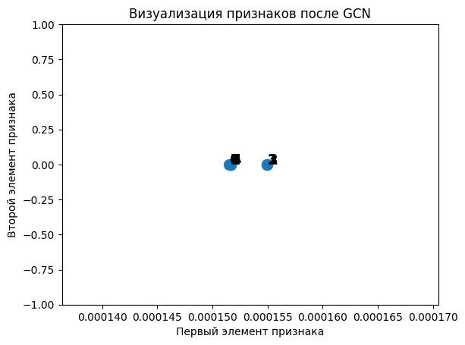
Финальные признаки:
[[0.00015151 0. ]
[0.00015498 0. ]
[0.00015498 0. ]
[0.00015498 0. ]
[0.00015164 0. ]
[0.00015164 0. ]
[0.00015164 0. ]
[0.00015164 0. ]
[0.00015164 0. ]
[0.00015164 0. ]]

